**Universidade Estadual de Campinas**

**Documento de Especificação**

**Limeira**

**2016**

|  |  |  |  |
| --- | --- | --- | --- |
| HISTÓRICO DE REVISÕES | | | |
| Revisão | Data | Descrição | Autor |
| 01 | 23/04/16 | Elaboração da primeira versão do documento. | Tales Abdo dos Santos |
|  |  |  |  |
|  |  |  |  |
|  |  |  |  |
|  |  |  |  |
|  |  |  |  |

**Sumário**

**1.** **Introdução** 1

1.1 - Escopo 1

1.2 - Descrição dos Stakeholders 1

**2.** **Descrição Geral** 1

2.1 - Descrição do público-alvo 1

2.2 - Restrições 1

**3.** **Requisitos** 1

3.1 - Requisitos Funcionais 1

3.2 - Requisitos de Qualidade 2

**Apêndices** 2

Modelos 2

Glossário 3

**Índice** 4

# **Introdução**

## 1.1 - Escopo

O sistema requerido é uma calculadora para auxiliar os professores de matemática em suas aulas. Os professores querem algo que atraia a atenção dos alunos com simplicidade, aprendizagem de fácil absorção e tecnologia e que ao mesmo tempo ofereça ao mínimo suporte as quatro operações básicas da matemática. É esperado que com a calculadora as aulas fiquem mais interessantes, interativas e fluidas. Além disso, tal programa será usado apenas nas salas de aula e em horários de aula.

## 1.2 - Descrição dos Stakeholders

Para o projeto há dois stakeholders. O primeiro é o governo, que solicitou a análise das aulas de matemática e das necessidades dos professores. O segundo é a diretora Maria Antônia Pinheiro, que acompanhará e ajudará com o que for necessário para a construção do sistema.

# **Descrição Geral**

## 2.1 - Descrição do público-alvo

O público-alvo do sistema são professores de matemática e alunos de ensino fundamental, da primeira à quarta série. A maioria dos professores possuem bacharelado em matemática e possuem pouca ou nenhuma experiência em lecionar. Os alunos estão entre a primeira a quarta série escolar, com idade média de 8 anos.

## 2.2 - Restrições

O sistema tem como foco a criação de um programa para apenas computadores. Logo é necessário que as salas em que as aulas de matemáticas acontecem tenham no mínimo um computador. Quanto maior a quantidade de computadores, maior o número de alunos que usarão o programa em determinado tempo, então é aconselhável um computador para cada 10 alunos.

# **Requisitos**

## 3.1 - Requisitos Funcionais

**3.1.1 - Suporte para as 4 operações básicas da matemática.**

Assim que for escolhido a operação o sistema calculadora deverá ser capaz de calcular o resultado do cálculo dos valores dados e exibir o resultado na tela.

(O sistema deve suportar as 4 operações básicas, sendo elas adição, subtração, multiplicação e divisão.)

**3.1.2 - Suporte a potenciação.**

Se for pedido o sistema calculadora deverá ser capaz de calcular a potenciação do valor dado e exibi-lo na tela.

(Durante a análise das aulas e das necessidades dos professores, foi observado que as series mais avançadas já usam a operação potenciação enquanto as primeiras não. Portanto, será incluído suporte a operação potenciação.)

**3.1.3 - Exibição da operação total.**

Assim que o cálculo for realizado o sistema calculadora irá exibir o cálculo inteiro (conta e resultado) na tela.

(Com fins didáticos, foi solicitado pela maioria dos professores que o exibição do resultado seja completa, ou seja, desde a conta até o resultado obtido através da conta.)

## 3.2 - Requisitos de Qualidade

**3.2.1 - Fácil**

Se aberto o sistema calculadora deverá fornecer para o usuário a capacidade de manuseio da calculadora de forma simples e fácil.

(O programa deve ser fácil pois será usado por profissionais que talvez não ter muito conhecimento em tecnologia e por crianças. Além disso, se não for de fácil manuseio, o programa apenas dificultará o ensino e será abandonado rapidamente. )

**3.2.2 - Programa em português**

Assim que aberto o sistema calculadora irá exibir as mensagens totalmente em português na tela.

(O programa em si deve ser totalmente em português.)

**3.2.3 – Suporte a números reais**

Se for necessário o sistema calculadora deverá ser capaz de calcular qualquer conta dos valores reais dados e exibir o resultado na tela.

(As últimas series já usam alguns números reais, portanto o programa inteiro os aceitará.)

**3.2.4 – Prazo para entrega**

Se possível o sistema calculadora deveria ser entregue antes ou até 31 de junho de 2016.

(A primeira restrição exige que o sistema seja finalizado, entregue até o dia 31 de junho de 2016. )

**3.2.5 – Custo**

Assim que terminado o sistema calculadora deveria ter um custo total igual ou inferior a R$3,000.00(Três mil reais).

(Foi dado um limite financeiro para o desenvolvimento do sistema. O custo total do projeto não pode ultrapassar o valor de R$3,000.00 (Três mil reais).)

# **Apêndices**

## Modelos

Diagrama de casos de uso da calculadora

# 

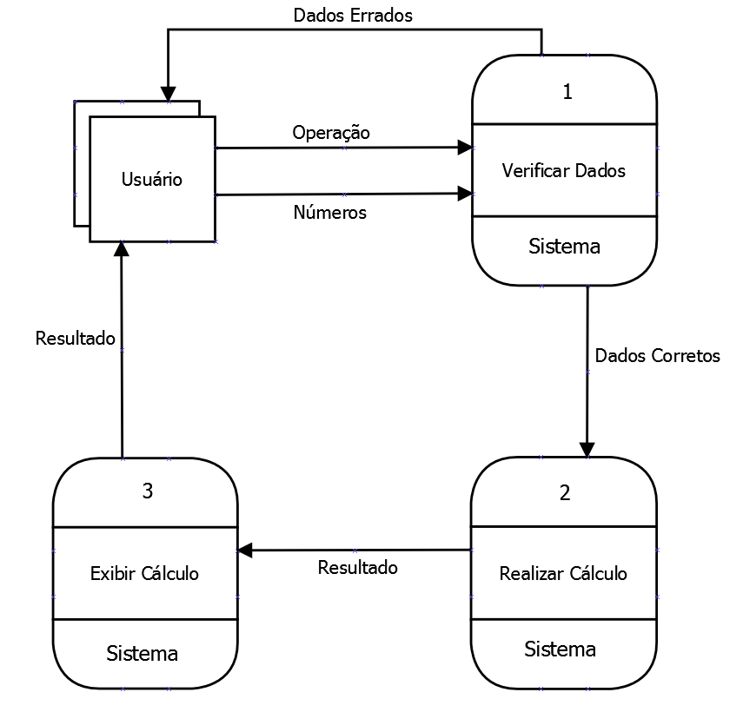Diagrama de fluxo de dados da calculadora

## Glossário

|  |  |
| --- | --- |
| Palavra(s) | Significado/Explicação |
| Escopo | Parte que o sistema abrange e que são afetados ou afeta o sistema. |
| Sistema | Todo trabalho feito para satisfazer o que foi pedido, desde os requisitos até o programa. |
| Programa | Código e executável desenvolvidos para algum fim, no caso deste sistema, uma calculadora. |
| Stakeholders | Qualquer pessoa / empresa / órgão governamental que esteja interessado ou seja interessante para o desenvolvimento do sistema. |
| Requisitos funcionais | Diz a respeito sobre o que o sistema fará e suas funções. |
| Requisitos de qualidade | Servem para garantir que os requisitos funcionais cumpram o que têm para fazer sem problemas. |

# **Índice**